1. 【報表】示意圖TAPE -B

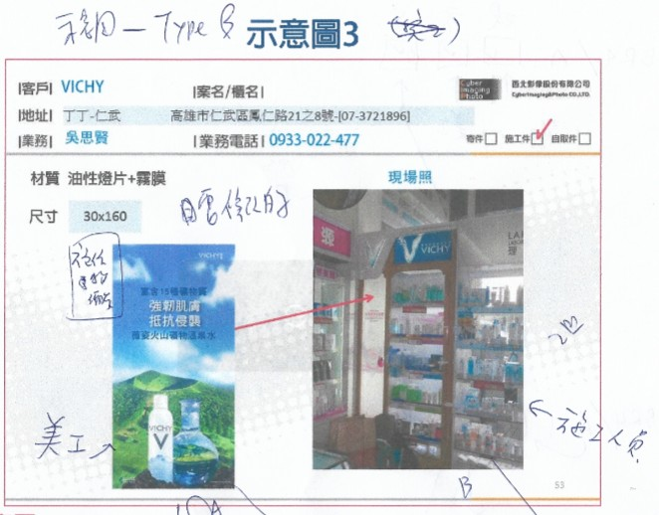

【示意圖TAPE -B】

1. 【報表】示意圖TAPE –A

* 顯示該櫃點的全部施作物
* 「示意圖」顯示施作物示意圖
* 「現場圖」顯示報價單示意圖

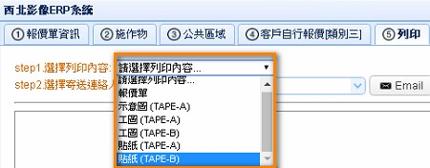

1. 【報表】貼紙TAPE –A、B新增份數欄位「第N/共N」

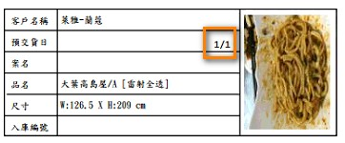

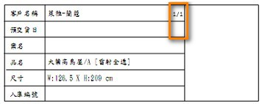

1. 【報價單】freez到「面積」攔

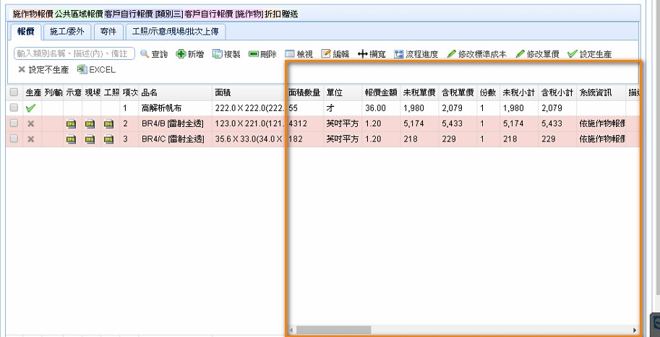

1. 【報價單】export excel 項次、品名、面積、面積數量、單位、份數、描述（內）、描述（外）、比例（44.6/53.3=0.83677≒0.8）

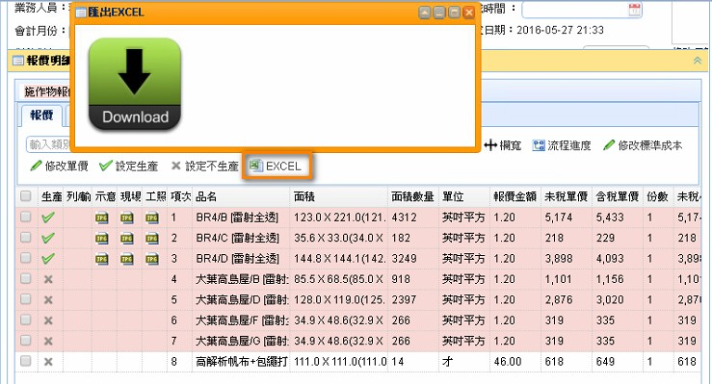

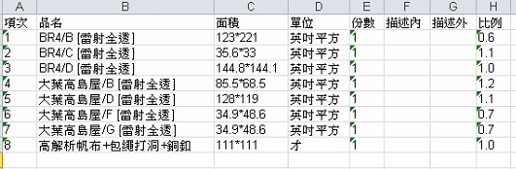

【尚未完成】

1. 【報價單】組合產品，EX:人形立牌

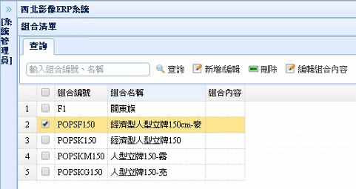

1. 【報價單】新增自取、自取時間、業務送件、業務送件時間
2. 【報價資訊】新增「複製」Button
3. 【報價單】對內、外不容易輸入，希望能在表身上用上下左右鍵移動儲存格
4. 【報價單】新增寄件時間
5. 【流程控管】送件rename to 出件，新增報價單的寄件時間欄位，才數、數量加總
6. 【報價單】預定出貨時間推算寄件時間（台北/新北-8H、花東48H、台中以北12H、其他24H），一天寄送時間為10、18時，計算後的時間為「出件主管期待時間」